**Descripción:** La red consta de tres sitios ubicados en Madrid, Asturias y Valencia, interconectados a través de routers. Cada espacio de trabajo se distribuye en diferentes VLANs para garantizar la

separación y el control del tráfico.

Dispositivos y ubicaciones:

* Madrid: 3 dispositivos de tienda, 2 dispositivos de almacén y 1 servidor.
* Asturias: 2 dispositivos de tienda, 2 dispositivos de almacén y 1 servidor.
* Valencia: 2 dispositivos de tienda.

VLANs:

* VLAN 10: Tiendas
* VLAN 20: Almacenes
* VLAN 30: Servidores

Routers:

Se utilizan routers en cada sitio para interconectar las tres ciudades y enrutar el tráfico entre las VLANs.

Switches:

Madrid y Asturias cuentan con 3 switches cada uno, uno para cada VLAN.

Valencia cuenta con un único switch, ya que solo hay dispositivos de tienda presentes.

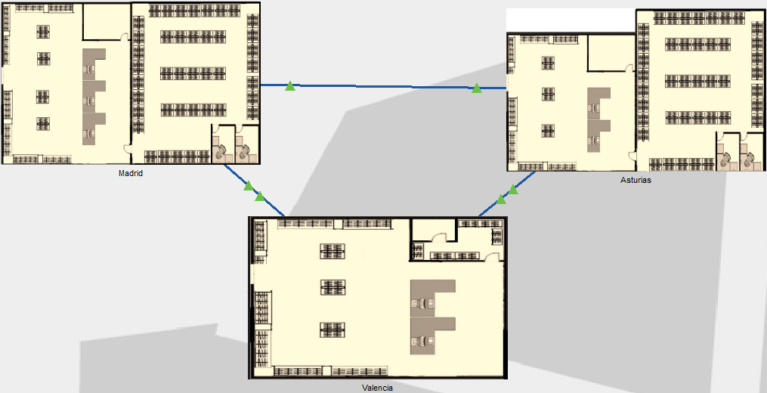

**MADRID**

El local consta de una tienda con 3 equipos preparados para atender a la gente en tienda, una habitación que contiene el rack con el servidor y un almacén donde se almacenan los productos que abastecen a las tiendas.

Para la implementación de la infraestructura de red, se ha optado por una topología de red en estrella. En este diseño, el router principal es el centro de la red y los dispositivos periféricos se conectan directamente a él. Esta topología permite una gestión más eficiente de los dispositivos y una mayor seguridad en la red.

Se han instalado soportes de pared en tienda y almacén que están conectados al patch panel y desde ahí distribuir la red. Aunque no se van a usar todas las entradas del patchpanel se han dejado preparadas por si en un futuro se van a conectar más equipos.

La red de Madrid consta de 1 router que va conectado a 3 switches, 1 conectado a 3 equipos de tienda, otro 2 equipos de almacén y otro al servidor. Cada switch se considera una red local independiente con su propia dirección IP. Las redes elegidas para Madrid han sido:

* Vlan10 tienda: 10.1.10.0/24
* Vlan 20 Almacén 10.1.20.0/24
* Vlan 30 Servidor: 10.1.30.0/24

Estas redes permiten a cada área de la tienda tener una dirección IP única y un rango de direcciones para asignar a los dispositivos.

El router a su vez está conectado al router de Asturias mediante la red 10.0.0.1/30 y al de Valencia mediante la red 10.0.0.5/30. Esto permite la comunicación entre las diferentes sedes y la transferencia de datos entre ellas.

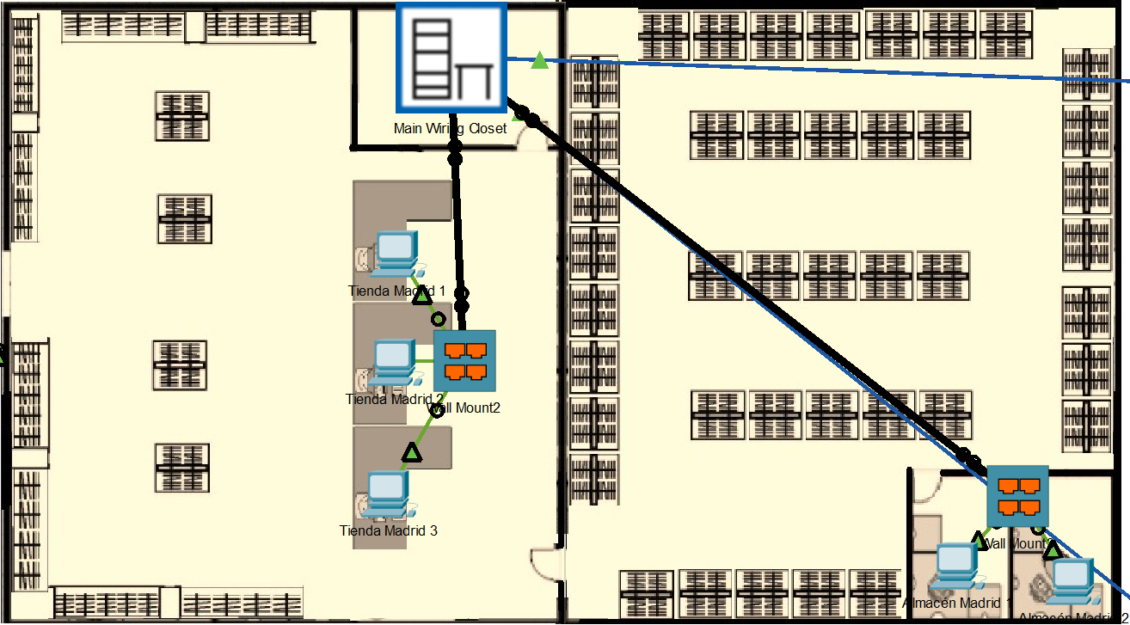

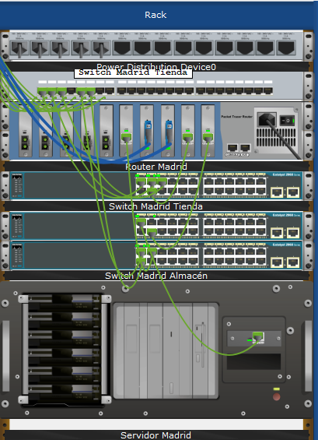

**ASTURIAS**

El local consta de una tienda con 2 equipos preparados para atender a la gente en tienda, una habitación que contiene el rack con el servidor y un almacén donde se almacenan los productos que abastecen a las tiendas.

Como en Madrid se ha optado por una topología de red en estrella.

Se han instalado soportes de pared en tienda y almacén que están conectados al patch panel y desde ahí distribuir la red.

La red de Asturias consta de 1 router que va conectado a 3 switches, 1 conectado a 2 equipos de tienda, otro 2 equipos de almacén y otro al servidor. Cada switch se considera una red local independiente con su propia dirección IP. Las redes elegidas para Asturias han sido:

* Vlan10 tienda: 10.2.10.0/24
* Vlan 20 Almacén 10.2.20.0/24
* Vlan 30 Servidor: 10.2.30.0/24

Estas redes permiten a cada área de la tienda tener una dirección IP única y un rango de direcciones para asignar a los dispositivos.

El router a su vez está conectado al router de Madrid mediante la red 10.0.0.2/30 y al de Valencia mediante la red 10.0.0.9/30.

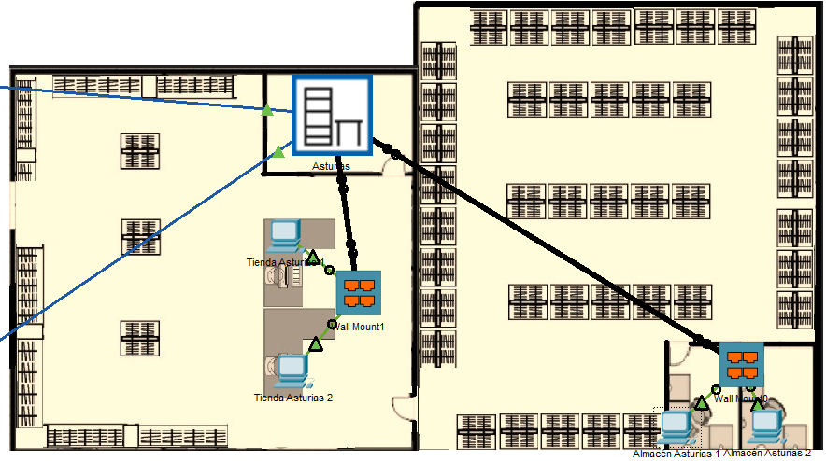

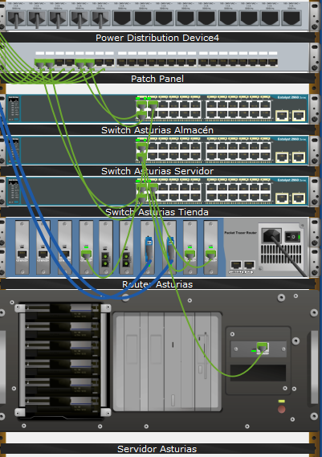

**VALENCIA**

El local consta solamente de un espacio preparado para la tienda con 2 equipos preparados para atender a la gente, un pequeño cuarto donde almacenan algo de stock y un pequeño cuarto donde se coloca el rack.

La red de Valencia consta de 1 router que va conectado a 1 switch conectado a 2 equipos de tienda. Las redes elegidas para Valencia han sido:

* Vlan10 tienda: 10.3.10.0/24
* Vlan 20 Almacén 10.3.20.0/24
* Vlan 30 Servidor: 10.3.30.0/24

Aunque solo se usará en principio la Vlan 10 se deja asignada una red por si en un futuro se pone un almacén.

El router a su vez está conectado al router de Madrid mediante la red 10.0.0.6/30 y al de Valencia mediante la red 10.0.0.10/30.

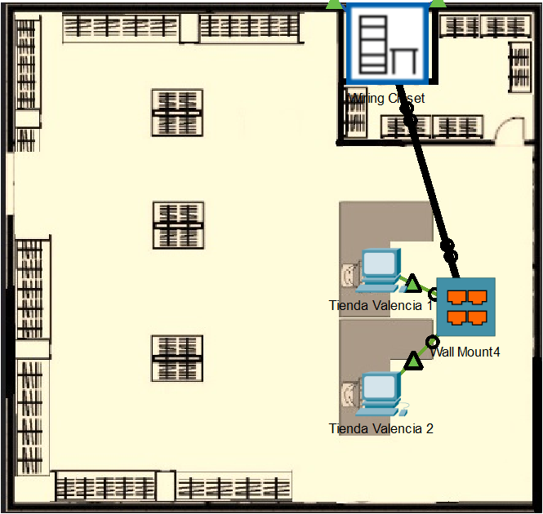

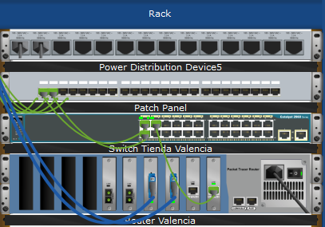  
 Por último, se ha utilizado un direccionamiento estático en la red por varias razones. En redes pequeñas con pocos dispositivos, es más sencillo administrar y configurar cada dispositivo individualmente. Además, el uso de direcciones IP estáticas aumenta la seguridad de la red al poder ser utilizadas en la configuración de seguridad, como el filtrado de direcciones MAC o la restricción de acceso a direcciones IP específicas. Además, si se requiere alta disponibilidad y estabilidad, el uso de direcciones IP estáticas asegura que los dispositivos siempre tengan la misma dirección IP y que no haya conflictos de direcciones IP.

Para facilitar el direccionamiento y reducir la complejidad de la configuración, se han utilizado resúmenes de ruta en la red.

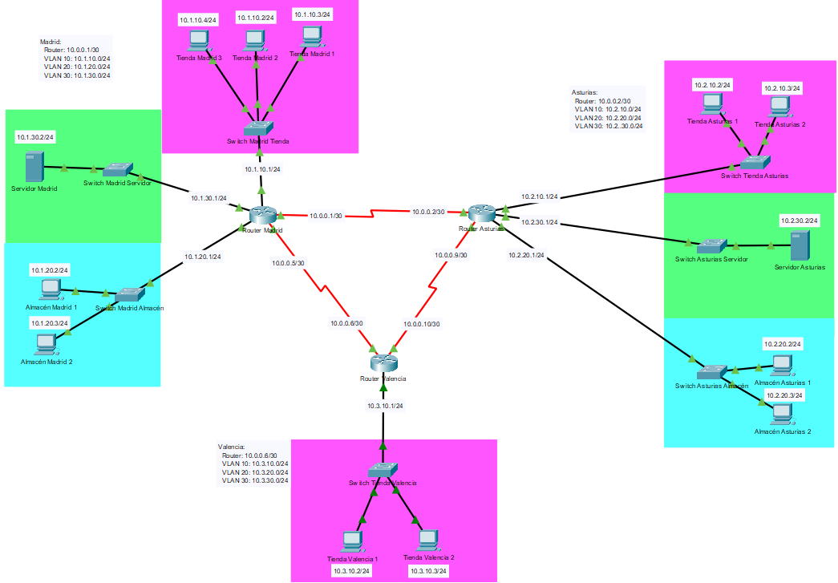

**IMPLEMENTACIÓN**

1. Estructura de la red:

Se colocan 3 routers: 1 para Madrid, 1 para Asturias y por último 1 para Valencia. Se colocan también los switches: 3 para Madrid, 3 para Asturias y 1 para Valencia.

Se conectan los routers con los switchesy estos a los equipos usando conexiones Ethernet

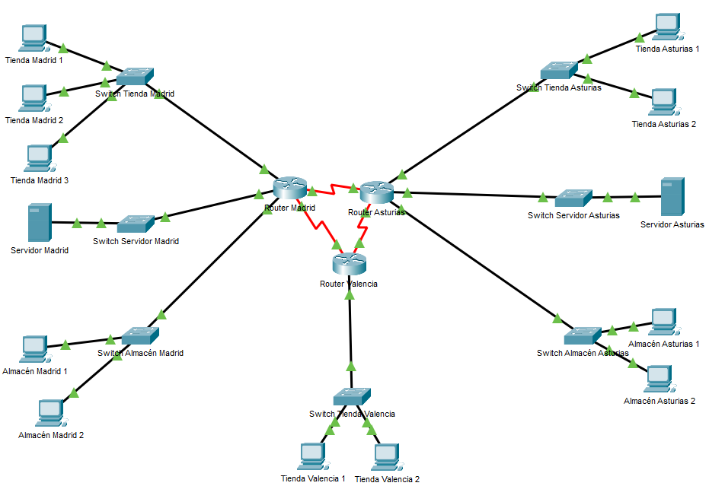

1. Se crea una Database con las Vlans para cada switch:

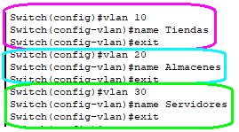

1. Asignamos los puertos de los switches para las Vlans:

-Tienda Madrid:

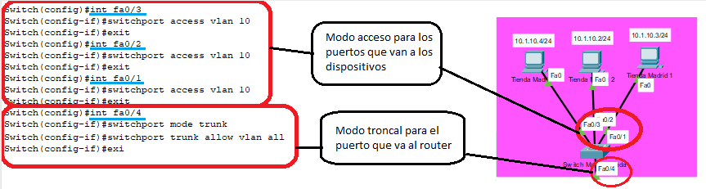

-Almacén Madrid:

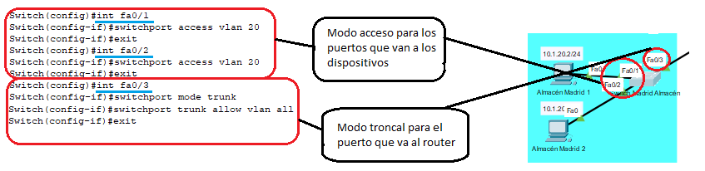

-Servidor Madrid:

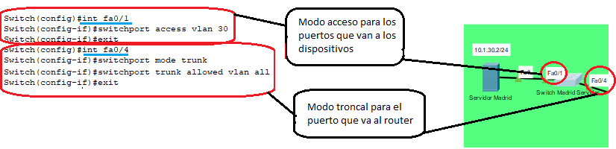

-Tienda Asturias:

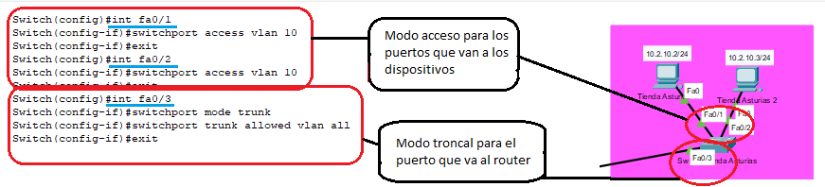

-Almacén Asturias:

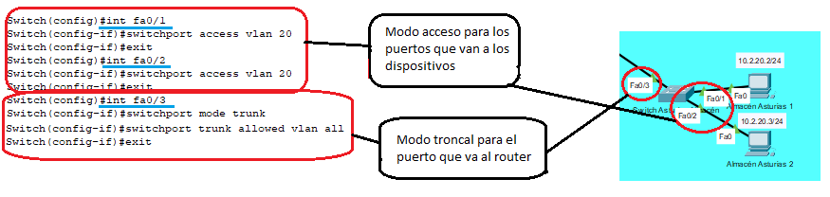

-Servidor Asturias:

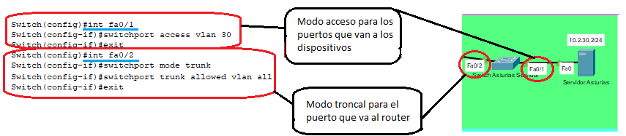

-Tienda Valencia:

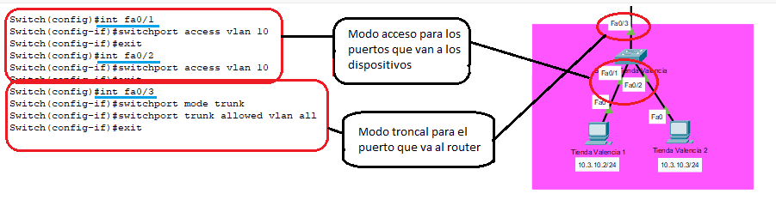

1. Direccionamiento IP:

Se asigna una dirección IP a los equipos, para evitar solapamientos se asigna un rango de direcciones IP para cada Vlan y ciudad, como para las direcciones IP de los routers:

* Madrid:
* Router: 10.0.0.1/30 y 10.0.0.5/30
* Vlan10: 10.1.10.0/24
* Vlan20: 10.1.20.0/24
* Vlan30: 10.1.30.0/24
* Asturias:
* Router 10.0.0.2/30 y 10.0.0.9/30
* Vlan10: 10.2.10.0/24
* Vlan20: 10.2.20.0/24
* Vlan30: 10.2.30.0/24
* Valencia:
* Routrer: 10.0.0.6/30 y 10.0.0.10/30
* Vlan10: 10.3.10.0/24
* Vlan20: 10.3.20.0/24
* Vlan30: 10.3.30.0/24

1. Enrutamiento estático:

Se configura el enrutamiento estático en cada router para permitir la comunicación entre ciudades, en este caso se usarán resúmenes de ruta.

* Madrid-Asturias: ip route 10.2.0.0 255.255.0.0. 10.0.0.2
* Madrid-Valencia: ip route 10.3.0.0 255.255.0.0 10.0.0.6   
   
* Asturias-Madrid: ip route 10.1.0.0 255.255.0.0 10.0.0.1
* Asturias-Valencia: ip route 10.3.0.0 255.255.0.0 10.0.0.10



* Valencia-Madrid: ip route 10.1.0.0 255.255.0.0 10.0.0.5
* Valencia-Asturias: ip route 10.2.0.0 255.255.0.0 10.0.0.9



1. Configuración de los dispositivos finales:

Se asignan direcciones IP a los dispositivos finales según el esquema de direcciones proporcionado anteriormente. Configurando también la puerta de enlacen que es la dirección IP del router local:

* MADRID:
* Router Tienda (También Gateway dispositivos de la tienda): 10.1.10.1/24
* Tienda1: 10.1.10.2/24
* Tienda2: 10.1.10.3/24
* Tienda3: 10.1.10.4/24
* Router Almacén: (También Gateway dispositivos de almacén): 10.1.20.1/24
* Almacén1: 10.1.20.2/24
* Almacén2: 10.1.20.3/24
* Router Servidor: (También Gateway dispositivo de servidor): 10.1.30.1/24
* Servidor: 10.1.30.2/24
* Asturias:
* Router Tienda (También Gateway dispositivos de la tienda): 10.2.10.1/24
* Tienda1: 10.2.10.2/24
* Tienda2: 10.2.10.3/24
* Router Almacén: (También Gateway dispositivos de almacén): 10.2.20.1/24
* Almacén1: 10.2.20.2/24
* Almacén2: 10.2.20.3/24
* Router Servidor: (También Gateway dispositivo de servidor): 10.2.30.1/24
* Servidor: 10.2.30.2/24
* Valencia:
* Router Tienda (También Gateway dispositivos de la tienda): 10.3.10.1/24
* Tienda1: 10.3.10.2/24
* Tienda2: 10.3.10.3/24

1. Pruebas:

Una vez configurado todo se prueba a ver si los dispositivos de las distintas redes se tienen conectividad entre sí:

A continuación se muestran algunas pruebas:

* Conexión entre Tienda Madrid 1 y Servidor Asturias:

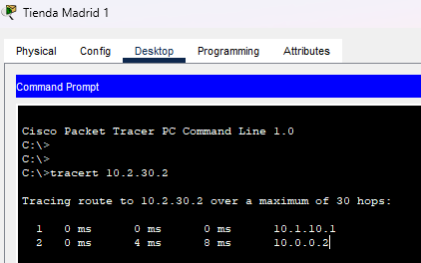

* Conexión entre Servidor Madrid y Tienda Valencia 2:

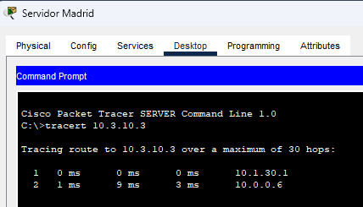

* Conexión entre Almacén Asturias 2 y Tienda Valencia 1:

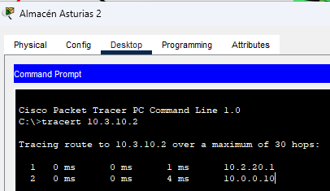

* Conexión entre Almacén Madrid 1 y Tienda Asturias 2:

